第四次作业

实验：

冒泡排序：

public class Bubble {  
 public static void main(String[] args) {  
 int [] arr = {1,3,6,8,3,9,7};  
 for (int i=0;i<arr.length-1;i++){  
 for (int j=0;j<arr.length-1-i;j++){  
 if(arr[j]>arr[j+1]){  
 int temp=arr[j];  
 arr[j]=arr[j+1];  
 arr[j+1]=temp;  
 }  
 }  
 }  
 System.*out*.println("从小到大排序后的结果是：");  
 for(int i=0;i<arr.length;i++)  
 System.*out*.print(arr[i]+"");  
 }  
 }

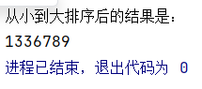

实验代码：

import java.util.Arrays;  
public class CopyArray {  
 public static void main(String[] args) {  
 int[] a = {1, 2, 3, 4, 500, 600, 700, 800};  
 int[] b, c, d;  
 System.*out*.println(Arrays.*toString*(a));  
 b = Arrays.*copyOf*(a, a.length);  
 System.*out*.println(Arrays.*toString*(b));  
 c = Arrays.*copyOf*(a, 4);  
 System.*out*.println(Arrays.*toString*(c));  
 d = Arrays.*copyOfRange*(a, 4, a.length);  
 System.*out*.println(Arrays.*toString*(d));  
 c[c.length-1] = -100;  
 *//代码四* int [] tom = Arrays.*copyOf*(c,6);  
 System.*out*.println(Arrays.*toString*(tom));  
 *//增加语句1* d[d.length-1] = -200;  
 System.*out*.println(Arrays.*toString*(a));  
 *//增加语句2* int [] jerry = Arrays.*copyOf*(d,1);  
 System.*out*.println(Arrays.*toString*(jerry));  
 }  
}

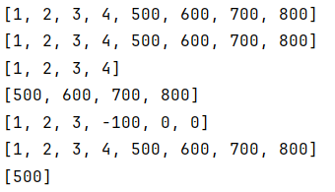

练习：

创建一个桌子（Table）类，该类中有桌子名称、重量、桌面宽度、长度和桌子高度属性以及以下几个方法：

1、无参构造方法：默认值初始化所有成员变量：

2、有参构造方法：根据参数初始化成员变量：

3、area（）：计算桌面的面积

4、display（）：在屏幕上输出所有成员变量的值：

5、Table类的封装：

在测试（Test）类的main（）方法中实现创建一个桌子对象，计算桌面的面积，改变桌子重量，并在屏幕上输出所有桌子属性的值

public class Table {  
 private String name;  
 private int weight;  
 private int width;  
 private int length;  
 private int height;  
  
 public Table() {  
 this.name = "";  
 this.weight = 0;  
 this.width = 0;  
 this.length = 0;  
 this.height = 0;  
 }  
  
 public Table(String name, int weight, int width, int length, int height) {  
 this.name = name;  
 this.weight = weight;  
 this.width = width;  
 this.length = length;  
 this.height = height;  
 }  
  
 public int area() {  
 return width \* length;  
 }  
  
 public void display() {  
 System.*out*.println("Name: " + name);  
 System.*out*.println("Weight: " + weight);  
 System.*out*.println("Width: " + width);  
 System.*out*.println("Length: " + length);  
 System.*out*.println("Height: " + height);  
 }  
  
 public void setWeight(int weight) {  
 this.weight = weight;  
 }  
  
 public int getWeight() {  
 return weight;  
 }  
}

public class Test {  
 public static void main(String[] args) {  
 Table table = new Table("Dining Table", 30, 70, 100, 50);  
  
 int area = table.area();  
 System.*out*.println("Table area: " + area);  
  
 table.setWeight(60);  
  
 System.*out*.println("Table properties after weight change:");  
 table.display();  
 }  
}

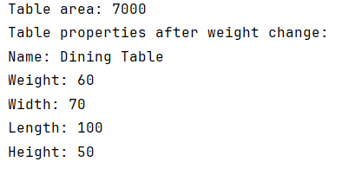

习题：

1. 下列程序的输出结果是什么？if-else语句的书写是否规范？

public class E {  
 public static void main (String args[]){  
 int x = 10,y = 5,z = 100,result = 0;  
 if(x>y)  
 x = z;  
 else  
 y = x;  
 z = y;  
 result = x+y+z;  
 System.*out*.println(result);  
 }  
 }

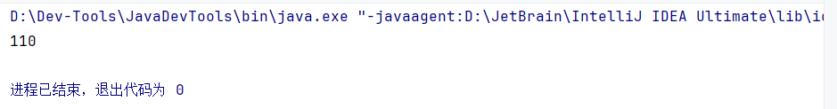

If-else使用并不规范，虽然能够输出结果。

1. 下列程序的输出结果是什么？

public class E {  
 public static void main (String args[]){  
 char c = '\0';  
 for(int i =1;i<=4;i++){  
 switch (i){  
 case 1: c='新';  
 System.*out*.print(c);  
 case 2: c='亲';  
 System.*out*.print(c);  
 break;  
 case 3: c='斤';  
 System.*out*.print(c);  
 default:System.*out*.print("!");  
 }  
 }  
 }  
}

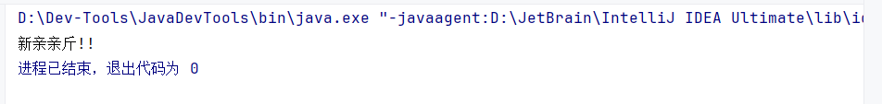

1. 参考例4.2，在应用程序中使用if-else if-else多条件分支语句替换switch判断整数的中奖情况。

import java.util.\*;  
import java.lang.Math;  
public class Main {  
 public static void main(String[] args) {  
 int number,n;  
 Scanner read = new Scanner(System.*in*);  
 System.*out*.println("请问有多少个验证数字");  
 n=read.nextInt();  
 for(int i=1;i<=n;i++){  
 System.*out*.println("请输入第"+i+"个验证数字:");  
 System.*out*.println("请输入数字，输入0000退出");  
 number=read.nextInt();  
 if(number==9||number==131||number==12){  
 System.*out*.println(number + "三等奖");}  
 else if (number==29||number==121||number==406) {  
 System.*out*.println(number + "二等奖");  
 }  
 else if (number==1875||number==316||number==96){  
  
 System.*out*.println(number + "一等奖");}  
 else System.*out*.println("未中奖");  
  
 }  
 }  
}

4、为了节约用电，将用户的用电量分成3个区间，针对不同的区间给出不同的收费标准。对于1至90度的电量，每度0.6元；对于91至150度的电量，每度1.1元；对于大于151度的电量，每度1.7元。

import java.util.\*;  
public class Amount{  
 public static void main(String args[]){  
 Scanner reader=new Scanner(System.*in*);  
 double amount=0;  
 double price=0;  
 System.*out*.print("输入电量");  
 amount=reader.nextDouble();  
 if(amount<=90&& amount>=1){  
 price=0.6\*amount;  
 }  
 else if(amount<=150 && amount>=91){  
 price=1.1\*amount;  
 }  
 else if(amount>150){  
 price=1.7\*amount;  
 }  
 else{  
 reader.nextLine();  
 System.*out*.println("输入电量"+amount+"不合理");  
 }  
 System.*out*.printf("电费：%5.2f",price);  
 }  
}

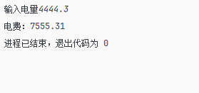

1. 编写一个应用程序用两个for循环语句分别输出大写和小写的字母表。

public class ABC{  
 public static void main(String args[]){  
 for(char i='A';i<='Z';i++){  
 System.*out*.print(i+" ");  
 }  
 System.*out*.println();  
 for(char i='a';i<='z';i++){  
 System.*out*.print(i+" ");  
 }  
 }  
}

6、一个数如果恰好等于它的因子之和，这个数就称为“完数”。例如，6的因子为1，2，3,而6=1+2+3，因此6是“完数”。编程序找出1000之内的所有完数

import java.util.\*;  
  
public class Number{  
 public static void main(String args[]) {  
 for(int i=2;i<=1000;i++){  
 int sum=0;  
 for(int j=1;j<i;j++){  
 if(i%j==0){  
 sum+=j;  
 }  
 }  
 if(i==sum){  
 System.*out*.print(sum+"的因数是:");  
 for(int j=1;j<i;j++){  
 if(i%j==0){  
 System.*out*.print(j+" ");  
 }  
  
 }  
 System.*out*.println();  
 }  
 }  
 }  
}

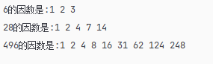

7、编写一个程序，求满足1+2!+3!+...+n!<=9876的最大整数n

import java.util.\*;  
  
public class Max{  
 public static void main(String args[]) {  
 int res =0;  
 int i=0;  
 while (res<=9876){  
 res +=*jiecheng*(i);  
 i++;  
 System.*out*.println(res);  
 }  
 System.*out*.print("n的值为:"+(i-2));  
 }  
 public static int jiecheng(int a){  
 int ans =1;  
 for(int i=1;i<=a;i++){  
 ans\*=i;  
 }  
 return ans;  
 }  
}

